Ce cours est un premier essai. Vous devez regarder la vidéo intitulée « Attaque acide sur un métal », essayer de compléter (là où il y a des pointillés) ce document Word. Ensuite vous devez le renvoyer avant le 4 Octobre à M Vignes sur Pronote ou sur ma boite mail académique : georges.vignes@ac-noumea.nc
Le lien de la vidéo est : https://www.youtube.com/watch?v=6P6QKeG1_kU
(il n’y a pas de son)
Chapitre 4 : Action de l’acide Chlorhydrique sur le fer

I/ Composition chimique de l’acide chlorhydrique
pH = 1 indique que l’acide chlorhydrique contient des ions : …….
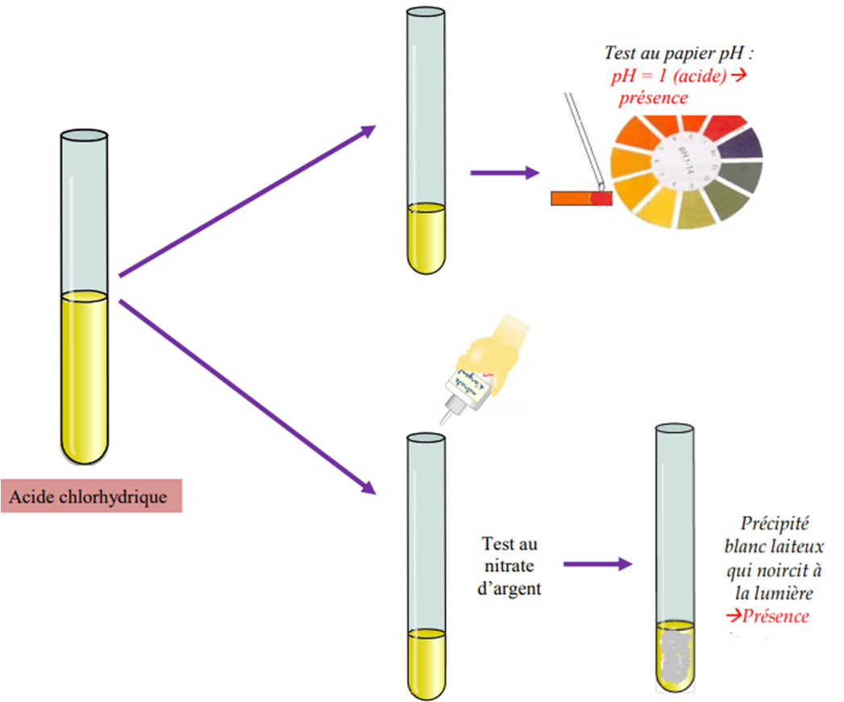
L’ajout de quelques gouttes de nitrate d’argent provoque la formation d’un précipité blanc qui noircit à la lumière : l’acide chlorhydrique contient des ions : …….
nitraLe précipité blanc qui pH = 1 indique que l’acide chlorhydrique contient des ions : …….

Bilan : L’acide chlorhydrique est une solution aqueuse (à base d’eau) qui contient
des ions ……………………. et des ions ………………………

Attention : L’acide chlorhydrique est très corrosif, il faut donc le manipuler en respectant des règles de sécurité et en portant des EPI (E…………………..P………………..I………………)

Citer 2 EPI :……………………………………………………………………………………………

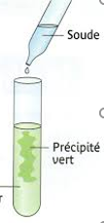
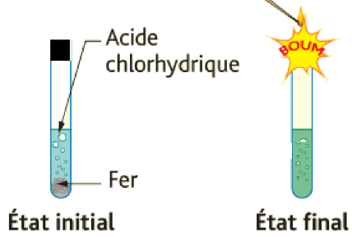
II Expériences
IV/ Interprétation :

-Le gaz mis en évidence par une explosion est du …………..
-Le précipité vert indique qu’il s’est formé des ions ………….

On a donc des réactifs qui ont été consommés :
-………………………….
-………………………….
Et des produits qui ont été formés :
-……………………………………..
-…………………………………….
III/ Observations

-Il se forme des bulles de gaz.
-Le gaz formé explose au contact d’une flamme.
-L’ajout de soude (hydroxyde de sodium) provoque la formation d’un précipité vert

Bilan :

Il y a donc eu transformation chimique. Aucun atome n’a disparu mais ils se sont réorganisés autrement pour former de nouveaux produits.

Du Fer et de ………………………….. donnent du ……………….et des ……….

Remarque : ici on a bien une transformation chimique puisqu’il s’est formé de nouveaux produits

La règle de conservation des espèces chimiques est respectée, on retrouve bien les mêmes atomes de chaque espèce présent au départ (réactifs) que dans les produits formés.

Rien ne se perd, rien ne se créé tout se transforme !

